МБДОУ Курагинский детский сад № 15

Консультация для родителей
«Ориентировка на листе бумаги»

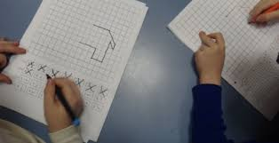

Выполнил:
воспитатель Капустина И.А.

Курагино 2022
Одно из важнейших умений бедующего первоклассника — это свободно ориентироваться в пространстве и владеть основными пространственными понятиями.
Пространственные представления необходимы для обучения ребенка счету, письму, рисованию, чтению и многим другим дисциплинам, которые основаны на установлении соотношений между предметами и явлениями, их последовательности.
В старшем дошкольном возрасте особое внимание необходимо обратить на развитие ориентировки на листе бумаги.
Прежде всего объяснить ребенку значение выражений: в центре, посередине, слева, справа, верхняя, нижняя, левая, правая сторона, левый (правый) угол, левый (правый) нижний угол.
Для закрепления и уточнения знаний детей о этих понятиях можно провести раз личные упражнения.
Упражнение «Машина» (развитие умения различать правую и левую стороны листа).
Машина «едет» из дома в гараж. Свои действия дети сопровождают указанием направления движения: «слева направо».

Упражнение «Снежинки падают» (развитие умения различать верх и низ листа.)
Дети выкладывают снежинки, сделанные из бумаги в верхнюю часть листа. Затем берут каждую снежинку и показывают, куда она падает (в низ листа). Свои действия сопровождают словами: «сверху вниз».

Упражнение «Укрась ёлку».

Дети выкладывают круги, сделанные из бумаги на елку.

«В центре – синий шар, справа от него – желтый, внизу – красный и т. п.»

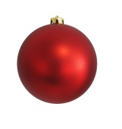

Важно, чтобы ребенок испытывал положительные эмоции от работы, и тогда интерес к таким упражнениям будет только расти.
Большую пользу приносят зрительные диктанты. Графический диктант - очень полезное упражнение как для развития пространственной ориентации на плоскости, так и для подготовки руки к письму, тренировки ловкости и внимания.
Графический диктант можно выполнять в двух вариантах:
1. Ребенку предлагают образец геометрического рисунка и просят его повторить точно такой же рисунок в тетради в клетку.

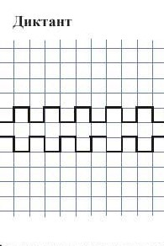

2. Взрослый диктует последовательность действий с указанием числа клеточек и их направлений.
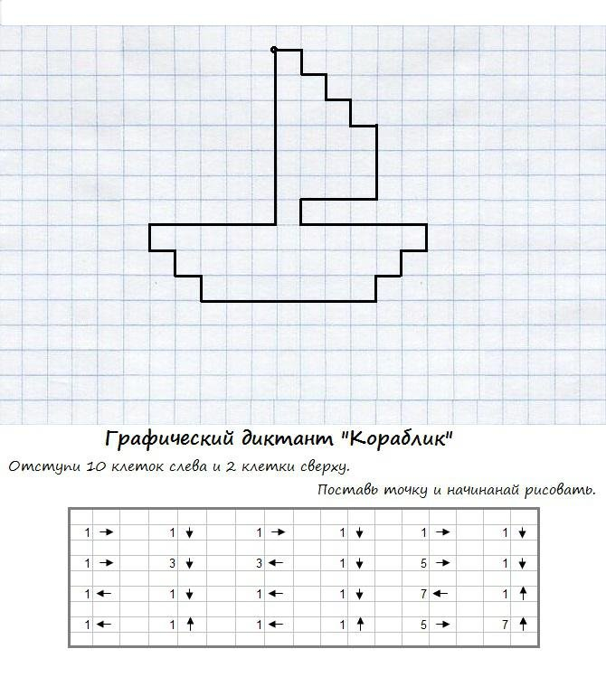
Также можно предложить ребенку закончить уже нарисованный «бордюрчик» или придумать свой в тетради в клетку.
Ценность таких упражнений несомненна, закрепляются умения ориентироваться на плоскости, совершенствуются счетные навыки, вводится измерительная деятельность – одна клетка принимается за единицу измерения, уточняются знания о геометрических фигурах и их свойствах. Кроме того, у ребенка развивается целеустремленность, усидчивость, желание выполнить задание без ошибок.

